Как не стать жертвой преступления ОСТОРОЖНО: МОШЕННИКИ!
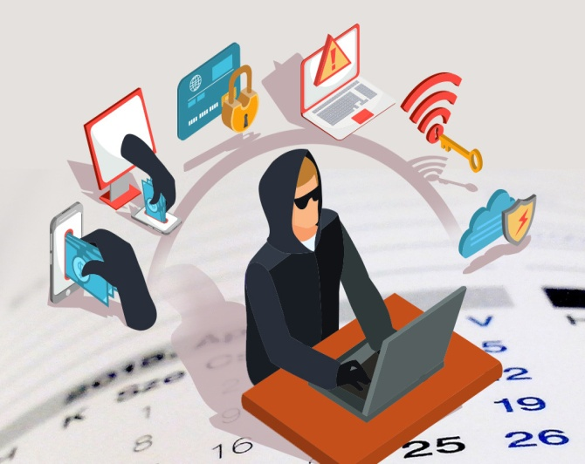

Прокуратура Республики Хакасия Алтайский район
2023 г.
МОШЕННИЧЕСТВО В СЕТИ ИНТЕРНЕТ
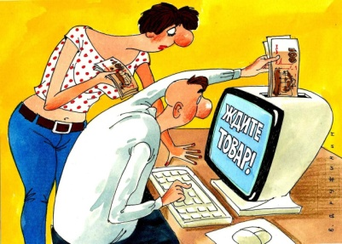
Мошенничество на Интернет-сайтах принимает все более изощренные формы, а анонимность продавцов и простая регистрация на сайте – только по номеру телефона или электронной почте, увеличивает риск стать жертвой мошеннических схем.
Оплата товара вперед – обычная практика интернет-магазинов, которую с успехом применяют работающие на сайтах мошенники. Их задача – заставить заплатить за несуществующий товар.
Необходимость предоплаты может быть обоснована срочностью продажи, невозможностью встретиться с продавцом для оплаты товара наличными из-за его нахождении в другом городе или со ссылкой на такие условия продажи товара. В отличие от реально работающих интернет-магазинов, продавцы-мошенники не дают покупателям договоров купли-продажи и иных документов, подтверждающих сделку. Отправив аванс или оплатив полную стоимость товара, а зачастую – и услуги по его доставке транспортной компанией, покупатель не получает оплаченный товар.
Не стоит перечислять деньги на сотовый телефон – в 90% случаев такую схему оплаты используют мошенники.
Стоит насторожиться, если условием оплаты является оплата товара исключительно на банковскую карточку. При этом, мошенники обычно просят номер карты и секретные данные с ее обратной стороны: срок действия, трехзначный код и коды из приходящих из банка СМС – для подтверждения операции или доступа в онлайн-банкинг.
При заказе товаров через сеть Интернет (онлайн магазины, соцсети, ресурсы объявлений), почитайте отзывы на разных сайтах о продавце.
Никогда не совершайте покупки в непроверенных Интернет-магазинах,
особенно если требуется внесение 100%-ной предоплаты. Обычно добросовестные продавцы предлагают возможность отправки товара наложенным платежом.

НИКОГДА не перечисляйте деньги на электронные кошельки и счета мобильных телефонов.

Задача мошенников – получить доступ к карте через онлайн-банкинг и завладеть имеющимися на счете деньгами.
Для этого могут попросить: использовать банкомат и следовать инструкциям мошенника, вводя передаваемые по телефону данные; зачитать или переслать секретный код из СМС; сообщить личную информацию и коды карт при звонке «из службы банка».
Получив доступ к счету, мошенник может снять не только наличные средства с дебетовой карты, но и деньги в пределах установленных банком лимитов с кредитной карты, а иногда – и с привязанных к основному счету в онлайн-банкинге сберегательных счетов. Имейте ввиду: для зачисления денег на карту требуется только ФИО и номер карты (счета) получателя. Если просят любые данные и личную информацию – вы столкнулись с мошенником.
Один из способов кражи паролей, номеров кредитных карт, банковских счетов и другой конфиденциальной информации – создание сайтов-двойников.
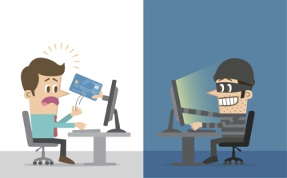
Внешне такие сайты не отличаются от оригинальных, разница как правило лишь в одной букве адреса. Если невнимательный пользователь не заметит разницы и введет свои логин и пароль на таком сайте, то эти данные окажутся в руках злоумышленника.
Обращайте внимание на правильность написания адреса сайта.
Общаетесь в Интернете и имеете аккаунты в соцсетях? НИКОГДА не размещайте в открытом доступе личные фотографии, которые могут быть использованы мошенниками в целях вымогательства в отношении Вас и Ваших близких!

ТЕЛЕФОННЫЕ МОШЕННИКИ
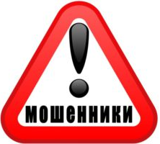
Мошенничества с использованием средств сотовой связи совершаются, в основном, путем сообщения заведомо ложной информации.

Если вы получили СМС-сообщение о неожиданном выигрыше – задумайтесь! Настоящий розыгрыш призов не предусматривает денежные выплаты с Вашей стороны!
Вам позвонили с незнакомого номера и тревожным голосом сообщают, что ваши близкие попали в беду, а для того чтобы решить проблему, нужна крупная сумма денег. ИМЕЙТЕ ВВИДУ: по такой схеме работают мошенники!
Вам позвонили «из поликлиники» и сообщили, что у Вас или ваших родственников обнаружили опасную болезнь. При этом, звонившим может упоминаться история болезни, имя родственника, фамилия участкового врача и т.п. При этом, будут Вас убеждать, что только их дорогое лекарство или операция могут помочь и необходимо срочно перечислить определенную сумму денег. НЕ ВЕРЬТЕ! ЭТО ОБМАН!
ИМЕЙТЕ ВВИДУ: настоящий доктор никогда не сообщит такие «новости» по телефону!

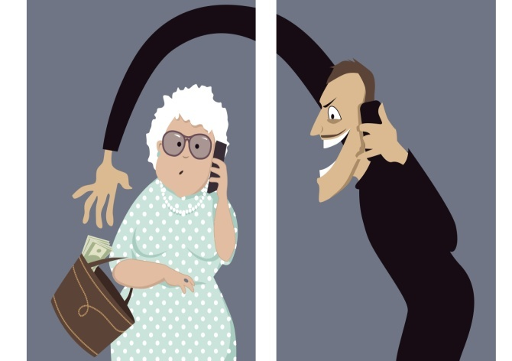
ЕСЛИ ВЫ ИЛИ ВАШИ БЛИЗКИЕ СТАЛИ ЖЕРТВОЙ МОШЕННИКОВ, СРОЧНО СООБЩИТЕ ОБ ЭТОМ В ДЕЖУРНУЮ ЧАСТЬ ОМВД РОССИИ ПО АЛТАЙСКОМУ РАЙОНУ по тел. 2-83-02, 2-14-46, либо 102.

